27 de maio de 2019 – Curitiba – Paraná

Análise e Projeto de Sistemas

Projeto eCommerce de Jogos Eletrônicos

Documentação de Análise

Felipe Paduano

Guilherme Teider

Thomaz Sato

Sumário

**1)** **Regras de Negócio** 3

**2)** **Identificação de atores** 4

**3)** **Casos de uso** 5

**4)** **Diagrama de classes** 10

**5)** **Diagrama de Sequência** 11

1. **Regras de Negócio:**

**RN01:** Quantidade máxima de contas na plataforma:

Cada conta criada será vinculada a um número de telefone. O limite será de uma conta por número.

**RN02:** Quantidade máxima de produtos na lista de desejos:

A lista de desejos terá uma capacidade máxima de 50 produtos.

**RN03:** Quantidade máxima de produtos no carrinho:

O carrinho terá uma capacidade máxima de 15 produtos.

**RN04:** Finalização da compra:  
O usuário deve estar logado para finalizar uma compra na plataforma.

**RN05:** Quantidade máxima de produtos para presente:

O usuário não poderá dar de presente um jogo que o destinatário já tenha, e se quiser mandar, só poderá ser enviado um jogo por vez.

**RN06:** Avaliação do Produto:

O usuário não pode fazer uma avaliação caso não possua o jogo (ele ainda pode ver avaliações de outras pessoas). A avaliação pode ser editada em caso de mudança de opinião.

1. **Identificação de atores:**

**Usuário:** Indivíduo que utiliza a aplicação para comprar os jogos;

**Administrador:** Essa pessoa cuida da parte de desenvolvimento, manutenção e suporte do sistema;

**Fornecedor:** Empresas que fornecem os jogos disponibilizados para venda na plataforma.

1. **Casos de uso:**

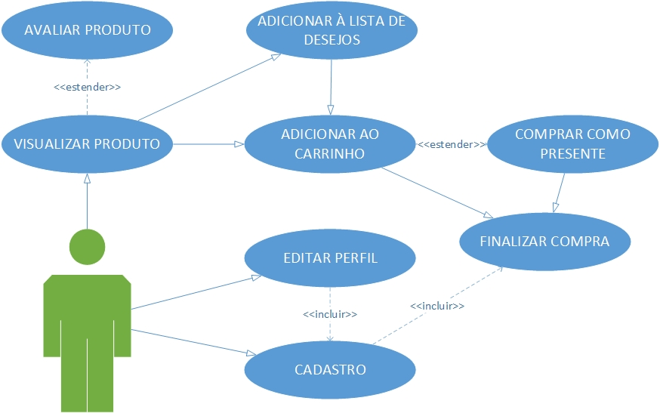

**UC1: Cadastro**

**UC2: Visualizar o produto;**

**UC3: Finalizar compra;**

**UC4: Editar Perfil.**

**UC1: Cadastro**

**Descrição:** Quando o usuário faz o registro na aplicação.

**Ator Principal:** Usuário.

**Fluxo principal:**

1. O usuário entra no site e clica no botão “Iniciar sessão”;
2. Seleciona a opção “cadastre-se”;
3. O usuário deverá preencher os seguintes campos: Nome de usuário, senha, confirmar senha, endereço de e-mail, confirmar endereço de e-mail, país de residência, telefone;
4. Concordar com os termos de uso;
5. Clique no botão confirmar.

**Fluxo alternativo:**1. Caso o usuário não preencha algum campo, o site retorna ao campo não preenchido (passo 3) e não irá apagar os campos já feitos.

**Fluxo de exceção:** **Violação de RN1:**

1. Caso o número de telefone informado na hora do cadastro já exista na base de dados, o usuário não poderá realizar o cadastro.

Satisfaz **RN01:** Quantidade máxima de contas na plataforma.

**UC2: Visualizar o Produto:**

**Descrição:** Quando o usuário visualiza o produto na loja.

**Ator Principal:** Usuário.

**Fluxo Principal:**

1. O usuário irá utilizar a barra de pesquisa ou os filtros para entrar na página do jogo desejado. No botão “Mais informações” ele encontrará as avaliações, requisitos mínimos e recomendado.

**Fluxo Alternativo:**

1. O usuário abre a página lista de desejos, onde se encontram todos os jogos que ele marcou como desejados, escolhe um jogo e vai à página do mesmo.

**Pré Condição:** O usuário deve estar na página do produto.

**Fluxo Alternativo - Adicionar à lista de desejos:**

1. O usuário vai até a página do jogo na loja e seleciona a opção “adicionar à lista de desejos”.
2. O jogo ficará em uma lista no seu perfil, onde é mais fácil de ser encontrado e receberá notificação quando o jogo entrar em promoção.

**Fluxo Alternativo – Violação de RN02:**

1. A partir da página de produto, usuário pode avaliar o jogo, atribuindo uma nota e escrevendo um comentário.

**Fluxo Alternativo – Adicionar ao Carrinho:**

1. Ao clicar no botão comprar, o produto é adicionado ao carrinho de compras, onde o fluxo de venda será concluído.

**Fluxo de exceção -** **Violação de RN03:**

1. Caso o usuário tente adicionar um item ao carrinho acima do número permitido, o sistema o notifica e bloqueia a ação.

**Fluxo Alternativo – Avaliar Produto:**

1. A partir da página de produto, usuário pode avaliar o jogo, atribuindo uma nota e escrevendo um comentário.

**Fluxo de exceção -** **Violação de RN06:**

1. Caso o usuário não possua o jogo, o sistema bloqueia a ação.

**UC3: Finalizar compra:**

**Descrição:** Quando o usuário finaliza o fluxo de compra.

**Ator Principal:** Usuário.

**Fluxo Principal:**

1. Após adicionar o produto ao carrinho, o usuário preenche seus dados pessoais e de pagamento. Só então a compra é finalizada.

Fluxo Secundário:

1. Caso o usuário já tenha seus dados salvos, essa parte do processo é ignorada.

Satisfaz **RN04:** Finalização da compra

**Fluxo Alternativo – Comprar como presente:**

1. Durante o processo de compra, o usuário pode selecionar a opção “comprar como presente”.
2. O usuário deve selecionar o amigo que receberá o presente a partir da lista de amigos.
3. O fluxo de compra é finalizado normalmente;
4. O presente é enviado ao amigo.

**Fluxo de exceção -** **Violação de RN05:**

1. Caso o usuário tente enviar mais de um presente, o sistema o notifica e bloqueia a ação.

**UC4: Editar Perfil:**

**Descrição:** Quando o usuário deseja alterar as informações salvas no seu perfil

**Ator Principal:** Usuário.

**Fluxo Principal:**

1. O usuário acessa seu perfil e seleciona a opção “editar perfil”;
2. Ele pode mudar seus dados pessoais, adicionar uma foto de perfil e uma descrição que pode ser visualizada por outras pessoas.

# **Diagrama de classes**

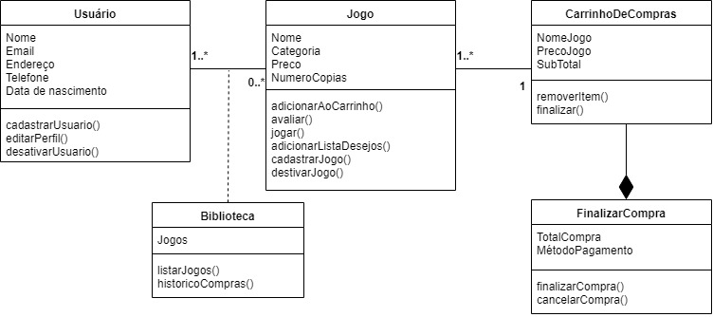

# **Diagrama de Sequência**

